Лабораторна робота 4
Кластерний аналіз на мові R

Файли banks_2018_3.csv та banks_2018_4.csv містять інформацію про показники фінансової стійкості банків, що працюють у м. Запоріжжя, за 3 та 4 квартали 2018р. відповідно.
Наведені показники фінансової стійкості відносяться до групи показників фінансової стійкості банку, яка заснована на достатності банківського капіталу.
Коефіцієнт надійності () є відношенням власного капіталу до зобов’язань і розраховується за формулою:

. (1)

Якщо в чисельнику балансовий капітал (капітал-брутто), то передбачається, що капітал повинен на 25-30% покривати зобов’язання, а якщо чисельник містить чистий капітал (регулятивний), то значення цього коефіцієнта має бути більше 5% (а для деяких банків 10%). Динаміка показника свідчить про фінансовий стан банку: при зростанні показника стійкість підвищується, а при падінні – знижується. Аритмія показника свідчить про ризик втрат по формуванню стійкої ресурсної бази або є свідченням можливих проблем з поточною ліквідністю.
Коефіцієнт фінансового важеля () є оберненим показником до коефіцієнта надійності, він розкриває здатність банку залучати кошти на фінансовому ринку:

. (2)

Збільшення цього показника свідчить про підвищення ділової активності банку, але його фінансова активність знижується. Значення цього коефіцієнта повинно бути близько 20:1.
Загальний рівень фінансування активів за рахунок власного капіталу, тобто скільки грошей припадає на 1 грн. активів показує коефіцієнт участі власного капіталу у формуванні активів ():

. (3)

Значення цього коефіцієнта має бути не менше 4%.

Хід роботи
1. Підключіть необхідні для роботи бібліотеки (dplyr, factoextra).
2. Завантажте до R дані з інформацією про показники фінансової стійкості банків з файлів banks_2018_3.csv та banks_2018_4.csv.
Наприклад, завантажимо дані за 3 квартал 2018р. до змінної banks_3:
banks_3<-read.csv("banks_3_2018.csv", header=T, sep=",")

Подивіться на дані за допомогою команд Veiw() та head().
3. Для проведення ієрархічного кластерного аналізу оберемо змінні, на основі яких будемо кластеризувати банки. Це 2-4 стовпці, які містять інформацію про показники фінансової стійкості.

library(dplyr)
to_clust<-banks_3 %>% select(2,3,4)

Логіка використання оператора %>% бібліотеки dplyr така: взяти те, що зліва, та подати цей об’єкт на вхід функції, яка стоїть справа від оператора. В нашому випадку ми беремо базу banks_3 та подаємо її на вхід функції select для обирання стовпців. Всередині дужок у select перелічуємо через кому необхідні для аналізу стовпці. Обрані стовпці зберігаються до нової маленької бази to_clust.

Назвемо рядки за назвою банків для зручності розшифрування дендрограми

rownames(to_clust)<-banks_3$Банк
Стандартизуємо дані (scale) та створимо матрицю відстаней .

m <- dist(scale(to_clust))

Проведемо кластерний аналіз, використовуючи метод Уорда як метод агрегування.
Зауваження: замість необхідної матриці з квадратами евклідової відстані візьмемо матрицю зі звичайною евклідовою відстанню, щоби можна було використати цю ж матрицю для іншого методу агрегування.

hc <- hclust(m, method = "ward.D")
Примітка: зверніть увагу, що код hclust(m^2, method = "ward.D")та код hclust(m, method = "ward.D2") повинні дати однакові результати.
Подивимось на дендрограму
plot(hc, cex = 0.9)

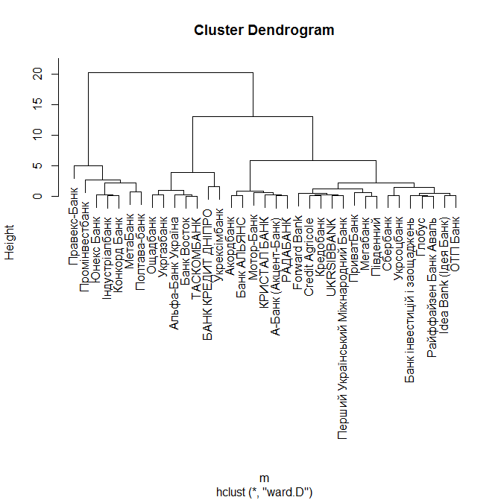

Виділемо 3 кластери

plot(hc, cex = 0.9)
rect.hclust(hc, k = 3)
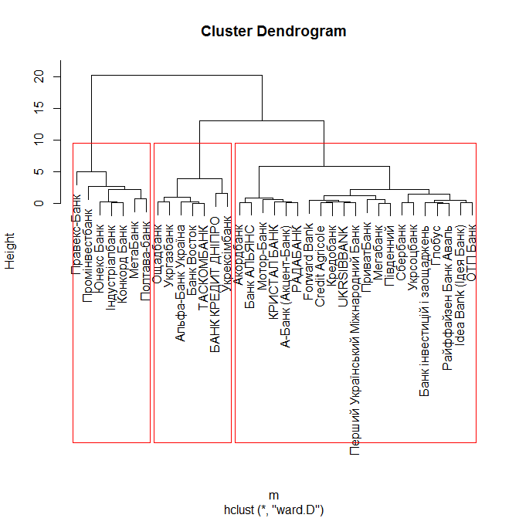

Витягнемо з отриманої кластеризації мітки кластерів. Додамо їх окремим стовпцем до бази даних, попередньо зробивши ці мітки факторними (тобто не числами, а умовними позначками)

groups3 <- cutree(hc, k = 3)
banks_3$groups3 <- factor(groups3)

4. Розглянемо кожен кластер окремо. Будемо обирати з бази рядки, де значення groups5 дорівнює 1, 2 або 3, а потім оцінювати змістовно отримані кластери. Скористаємося функцією filter() бібліотеки dplyr

banks_3 %>% filter(groups3 == 1) %>% View
banks_3 %>% filter(groups3 == 2) %>% View
banks_3 %>% filter(groups3 == 3) %>% View

5. Реалізуємо метод кластеризації k-середніх також для k=3 для стандартизованих даних
banks_3_clusters<-kmeans(m, 3)

Результат кластеризації міститься у об’єкті banks_3_clusters. Перегляньте його.

6. Перевірте оптимальну кількість кластерів. Для цього встановіть та підключіть бібліотеку factoextra

library(factoextra)

Elbow method (“метод зігнутого коліна”). Побудуємо графік, де за віссю абсцис відмічено кількість кластерів k, а за віссю ординат – значення функції W(k), яка визначає внутрішньогруповий розкид в залежності від кількості кластерів

fviz_nbclust(to_clust, kmeans, method = "wss") +
labs(subtitle = "Elbow method") +
geom_vline(xintercept = 4, linetype = 2)

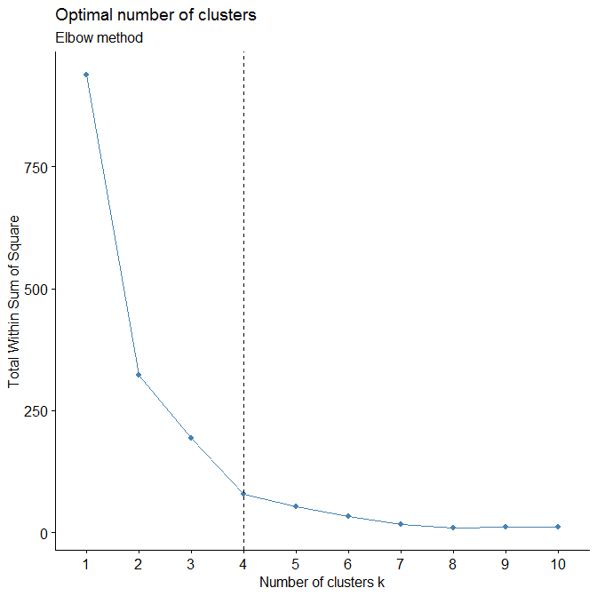
Спробуємо інший метод
Silhouette method (“силуетний метод”).

fviz_nbclust(to_clust, kmeans, method = "silhouette") +
labs(subtitle = "Silhouette method")

Таким чином, кількість кластерів має бути від 2 до 4.

7. Проведіть аналогічний аналіз для даних фінансової стійкості банків за 4 квартал 2018 р.

